УТВЕРЖДЕНА
Постановлением Шеморданского сельского исполнительного комитета Сабинского муниципального района Республики Татарстан
от «15»января 2016г. №2-п

Схема
прилегающей территории футбольного поляс. Шемордан Сабинского муниципальногорайона Республики Татарстан, где не допускается розничная продажа алкогольной продукции.
Граница обособленной территории

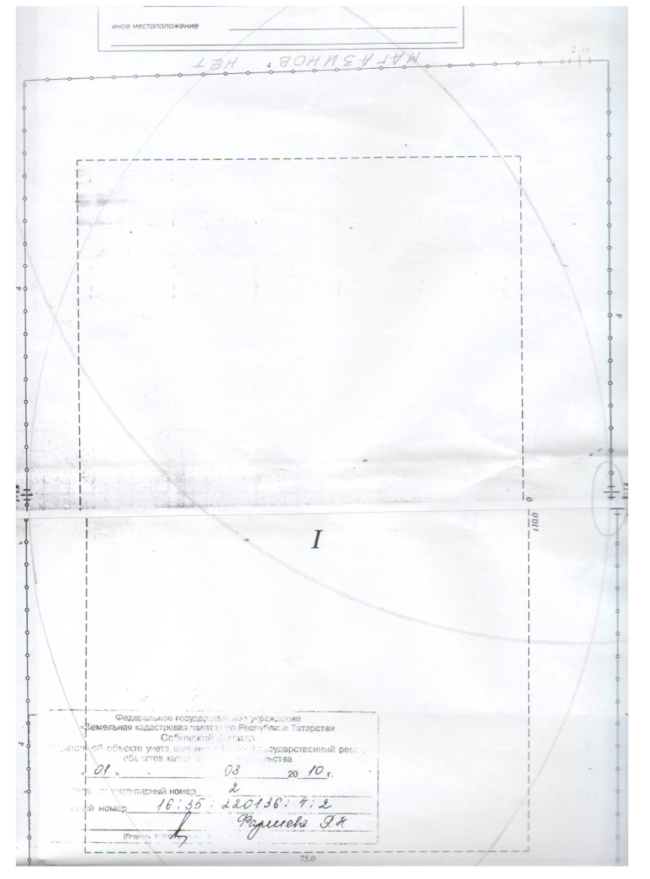
R=750м
Граница дополнительной территории

